# 基金规范方法

每一种基金的基金名可能包含特定的关键词，其基金号也可能有特定的形式，在规范基金时基金号也是一项重要的**参考**。规范方法可分为以下三种情形：

情形一

如果基金名和基金号这两类特征，能同时匹配上，则直接给定规范结果。

如基金名中含“national key basic research”关键词，同时基金号是“20**CB******”的形式，则规范为**973**.

情形二

从网上爬取2016年的基金数据库，如2016年的国家自然科学基金项目（已爬取完毕），共有36251个，每个项目包含的字段有：基金编号，项目名称，项目分类，所属组织。

其中基金编号是我们规范基金要考虑的唯一字段。

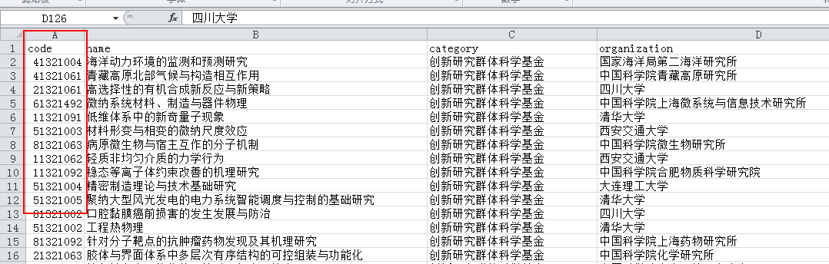

如所有规范的基金含有基金编号，且恰好在2016年的国家自然科学基金数据库能找到该基金编号，那么可以判断该基金可能属于G（国家自然科学基金）。

在匹配上基金号的基础之上，再按照关键词来匹配基金名。

情形三

如果不含基金号，可先在**05-15**各年的历史数据库中，查找该基金的基金名是否存在，如果能在数据库中找到，那么规范为数据库中对应的基金名。

如果在数据库中不能找到，那么对其基金名按照关键词进行匹配，匹配程度最高的基金类，就是规范后的基金类。

**各类基金的基金名特征和基金号特征在如下各节中进行描述。**

# @973（国家973计划）

*15476*

*913*

1基金名特征

基金名中包含以下关键词之一时，可规范为**973**

national basic research program of china

973 program

973 project

major state basic research projects

national key basic research

nkbrpc

major state basic research development

national basic research

national key project for basic research

2基金号特征

基金号为**20**CB\*\*\*\*\*\***的形式时，可规范为**973**

如下所示：

2004**CB**518605

2005CB623904

2006CB705500

2007CB310505

2008CB717800

2009CB825605

2010CB950600

2011CB100600

2012CB932800

2013CB932500

2014CB542206

2015CB351906

# @863（国家863计划）

*6392*

*913*

1基金名特征

基金名中包含以下关键词之一时，可规范为**863**

863 program

863 project

863

national high technology research

high technology research and development

national hi-tech research and development

national high technology development

national high-tech

china high-tech development

high-tech research and development

national high tech

national high-tech r&d

……

2基金号特征

基金号为**20**AA\*\*\*\*\*\***的形式时，可规范为**863**

如下所示：

2006**AA**020602

2007AA01Z333

2008AA062504

2009AA02Z208

2010AA012303

2011AA11A256

2012AA101403

2013AA014103

2014AA020609

# @G（国家自然科学基金）

*131724*

*42509*

1基金名特征

基金名中包含以下关键词之一时，可规范为**G**

national nature science fund of china

national natural science foundation

nsfc

national nature science fund

national natural science of china

national natural science funds

natural science foundation

nsfy

nnsf

……

2基金号特征

基金号形如**61190123**的8个数字形式时，规范目标**可能**为**G**

如下所示：

11190024

21190033

31428017

41428202

51190103

61190122

# @S（省市基金）

1基金名特征

基金名中包含以下关键词之一时，可规范为**S**

province

xinjiang（各省的名字）

jiangxi（各省的名字）

……

2基金号特征

基金名为不同省份时，其基金号具有不同的特定形式，则规范目标**可能**为**S**

如下所示，以江苏和新疆为例：

*jiangsu province*（BK开头，接着是4位年份，接着是3位数）

**BK**2012593，**BK**2010009，**BK**2009009，**BK**2010421

*xinjiang province*（12个字符）

112300410192，2011GGJS-062，124200510013，13IRTSTHN019

# @JYB（国家教育部基金）

1基金名特征

基金名中包含以下关键词之一时，可规范为**JYB**

university

pcsirt

111 project

education ministry

111

education foundation

universities

institute

scholarship fund

youth fund

innovative research team

……

2基金号特征

其基金号具有不同的特定形式，则规范目标**可能**为**JYB**

如下所示：

**IRT**1205

**B**08038

**NCET**-11-0703

20100101120024（14位）

……

# BW-KJ（科技部其他基金）

1基金名特征

基金名中包含以下关键词之一时，可规范为**BW-KJ**

ministry of science

chinese government

most

ministry of science and technology

national major project

chinese key basic research program

chinese ministry

……

2基金号特征

其基金号具有不同的特定形式，则规范目标**可能**为**BW-KJ**

如下所示：

2012**BAD**32B06

2010**DFB**63370

2007**BAI**37B05

2012**BAB**15B02

2009**DFA**61090

……

# @BW（部委基金）

1基金名特征

基金名中包含以下关键词之一时，可规范为**BW**

ministry of health

national development and reform commission

ministry of agriculture

china geological survey

state forestry administration

ministry of finance

china agriculture research

ministry of public health

china agriculture research system

……

2基金号特征

其基金号具有不同的特定形式，则规范目标**可能**为**BW**

如下所示：

**CARS**-13

**CARS**-47

**DY**XM-115-02-2-6

201209033（9位）

……

# @ZKY（中科院基金）

*6358*

*443*

*170*

*393*

*1019*

*77*

1基金名特征

基金名中包含以下关键词之一时，可规范为**ZKY**

chinese academy of sciences

cas innovation program

foundation of cas

kunming institute of zoology（中科院某个研究所）

……

2基金号特征

其基金号具有不同的特定形式，则规范目标**可能**为**ZKY**

如下所示：

**KZCX**2-EW-QN408

**KSCX**1-YW-R-24

**KJCX**2-EW-J02

**XD**B03030500

**XD**A07080200

……

# @LAB-K（部门开放实验室基金）

1基金名特征

基金名中包含以下关键词之一时，可规范为**LAB-K**

key laboratory of

open project of

key lab

key laboratory for

key lab for

open project program

……

2基金号特征

其基金号具有不同的特定形式，则规范目标**可能**为**LAB-K**

如下所示：

**KF**2014002

**KLFS**-KF-201217

**CXB**201005250025A

……

# @LAB-Z（国家实验室基金）

1基金名特征

基金名中包含以下关键词之一时，可规范为**LAB-Z**

state key laboratory of

state key lab project of

national research center

national laboratory of

sklmccs

state key laboratory

foundation of state key laboratory

state-key laboratory

……

2基金号特征

其基金号具有不同的特定形式，则规范目标**可能**为**LAB-Z**

如下所示：

**SKLF**-MB-201001

**KF**2011-03

**SKL**NST-2013-1-16

**SKL**SSM200909

**SKL**T10A02

……

# @RSB-DOC（中国博士后基金）

1基金名特征

基金名中包含以下关键词之一时，可规范为**RSB-DOC**

china postdoctoral science foundation

postdoctoral science

national postdoc fund

china postdoctoral foundation

postdoctoral science foundation

postdoctoral fund

post-doctoral science

……

2基金号特征

其基金号具有不同的特定形式，则规范目标**可能**为**RSB-DOC**

如下所示：

2013**M**540288

2013**T**60287

2013**M**542105

……

# W（国外基金）

1基金名特征

基金名中包含以下关键词之一时，可规范为**W**

royal society of **London**（含外国地名）

**european** commission

dae of **india**

**stanford** university

**russian** academy of science

**us** national science foundation

king abdulaziz university

u.s.

onr

……

2基金号特征

该类基金的基金号没有特定的形式

# C（公司企业基金）

1基金名特征

基金名中包含以下关键词之一时，可规范为**C**

company

corporation

co. ltd.

inc.

intel.

china ltd.

petrochina

……

2基金号特征

该类基金的基金号没有特定的形式

# @JFJ（解放军基金）

*586*

*25*

1基金名特征

基金名中包含以下关键词之一时，可规范为**JFJ**

of pla

chinese pla

department of pla

naval research

foundation of military science

military medical

military science

medical health research

……

2基金号特征

其基金号具有不同的特定形式，则规范目标**可能**为**JFJ**

如下所示：

12**MA**089

**BWS**11C061

……

# @HK（香港基金）

*6045*

*412*

1基金名特征

基金名中包含以下关键词之一时，可规范为**HK**

hong kong

**hkbu** frg

hkust

**cuhk** schemes

**hkpu** grants

……

2基金号特征

其基金号具有不同的特定形式，则规范目标**可能**为**HK**

如下所示：

**HKU** 768610M

**HKU**5/CRF/08

CU**HK**417110

**HK**BU261007

……

# @PD（国家攀登计划）

1基金名特征

基金名中包含以下关键词之一时，可规范为**PD**

pandeng

climbing

national climb

climb-b

……

2基金号特征

该类基金的基金号没有特定的形式

# Q（其他基金）

1基金名特征

该类基金的基金名不包含特定的关键词。

因此，在匹配其他各类基金后，剩余的基金名被归为Q（其他基金）。

2基金号特征

该类基金的基金号没有特定的形式